AgroMonitor/Thị trường Cà phê
Tin NGÀY 10.10.2013

CÔNG TY CỔ PHẦN PHÂN TÍCH VÀ DỰ BÁO THỊ TRƯỜNG VIỆT NAM
Địa chỉ: P1604, Toà nhà 101 Láng Hạ, Q. Đống Đa, Hà Nội
Tel: +84 4 66741395/Fax: +84 4 62730190 | Website: www.agromonitor.vn

Chuyên gia Phân tích
Nguyễn Thị Lan Hương/Phạm Văn Hanh
Điện thoại: 0968.255.152
Email: pvhanh.agromonitor@gmail.com

Thị trường thế giới
+ Trên sàn Liffe tại London, chốt phiên giao dịch hôm qua (09/10), giá cà phê Robusta có phiên tăng giá ở mức khá với các kỳ hạn giao gần và tăng nhẹ với kỳ hạn giao xa. Cụ thể, giá Robusta giao tháng 11 tăng 26 USD/tấn, tương đương 1,53% lên mức 1.722 USD/tấn; giá giao tháng 01/2014 tăng 22 USD/tấn, tương đương 1,3% lên mức 1.709 USD/tấn; các kỳ hạn khác giá tăng trên 0,2%.
Diễn biến giá cà phê Robusta trên thị trường London và cà phê Arabica trên thị trường New York, USD/tấn
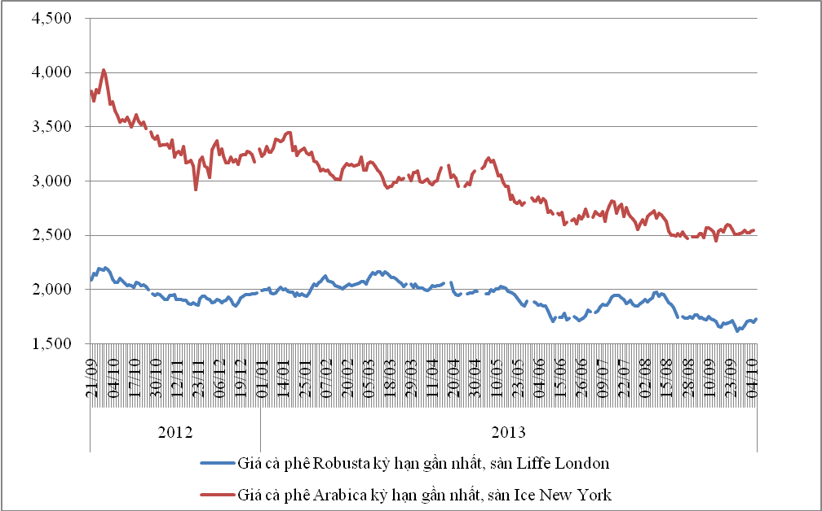
*Nguồn: AgroMomitor tổng hợp
+ Trên sàn ICE tại New York, giá cà phê Arabica tiếp tục có phiên tăng thứ 3 liên tiếp. Cụ thể, kỳ hạn giao tháng 12 tăng 0,17% lên mức 115,25 cent/lb (tương đương 2.541 USD/tấn); kỳ hạn giao tháng 3 cũng tăng 0,21% lên mức 118,45 cent/lb (tương đương 2.611 USD/tấn); giá các kỳ hạn khác tăng trên 0,2%.
Giá cà phê thế giới phiên vừa qua đồng loạt tăng do những dấu hiệu tích cực từ Mỹ - đất nước có kinh tế lớn nhất thế giới và cũng là thị trường tiêu thụ quan trọng bậc nhất của cà phê. Lãnh đạo 2 viện của Mỹ đang xem xét việc nâng trần nợ công trong ngắn hạn và nhiều khả năng Mỹ sẽ chưa dừng chương trình mua trái phiếu để hỗ trợ nền kinh tế nước này. Tuy nhiên, mức tăng của thị trường là chưa cao do mối lo ngại về nguồn cung tăng mạnh từ Việt Nam trong thời gian tới, khi vào vụ thu hoạch rộ, có thể đẩy giá cà phê xuống. Việt Nam có thể sẽ thu hoạch tới 29 triệu bao cà phê trong mùa vụ mới, theo dự báo Macquarie Group Ltd ED & F Man Holdings Ltd 's Volcafe. Tuần trước, giá tăng mạnh nhờ thông tin dự trữ cà phê Robusta tại London giảm tới 19% trong 2 tuần tính đến 30/8.
Diễn biến giá cà phê Robusta trên thị trường London, USD/tấn
Kỳ hạn/Ngày | 09/10 | 08/10 | 07/10 | 04/10 | 03/10
Tháng 11/2013 | 1722 | 1696 | 1709 | 1709 | 1703
Tháng 1/2014 | 1709 | 1687 | 1704 | 1705 | 1693
Diến biến giá cà phê Arabica trên thị trường New York, cent/lb
Kỳ hạn/Ngày | 09/10 | 08/10 | 07/10 | 04/10 | 03/10
Tháng 12/2013 | 115,25 | 115,05 | 114,5 | 114,4 | 115,35
Tháng 3/2014 | 118,45 | 118,2 | 117,65 | 117,55 | 118,50
+ Tại thị trường châu Âu, ngày 08z/10, giá cà phê Arabica dịu nhẹ của Colombia và cà phê Arabica của Brazil lần lượt tăng 0,62 cent/lb và 0,58 cent/lb so với ngày 07/10 lên mức giá tương ứng 140,08 cent/lb và 113,54 cent/lb. Trong khi đó, giá Robusta giảm 0,35 cent/lb xuống mức 85,33 cent/lb.
Diến biến giá cà phê trên thị trường châu Âu, cent/lb
Chủng loại/Ngày | 08/10 | 07/10 | 04/10 | 03/10 | 02/10
Arabica dịu nhẹ của Colombia | 140,08 | 139,46 | 140,04 | 140,53 | 140,17
Arabica của Brazil | 113,54 | 112,96 | 113,51 | 113,98 | 113,66
Robusta | 85,33 | 85,68 | 86,47 | 85,48 | 83,88
*Nguồn: AgroMomitor tổng hợp theo ICO
+ Tại thị trường Mỹ, ngày 08/10, giá cà phê Arabica dịu nhẹ của Colombia và Arabica của Brazil cùng tăng 0,5 cent/lb so với ngày 05/10 lên mức giá lần lượt 133,00 cent/lb và 104,00 cent/lb. Trong khi, giá cà phê Robusta giảm 0,75 cent/lb xuống mức giá 92,83 cent/lb so với ngày 07/10.
Diến biến giá cà phê trên thị trường Mỹ, cent/lb
Chủng loại/Ngày | 08/10 | 07/10 | 04/10 | 03/10 | 02/10
Arabica dịu nhẹ của Colombia | 133,00 | 132,50 | 132,50 | 133,25 | 132,50
Arabica của Brazil | 104,00 | 103,50 | 103,50 | 104,25 | 103,50
Robusta | 92,83 | 93,58 | 90,83 | 93,58 | 92,08
*Nguồn: AgroMomitor tổng hợp theo ICO
+ Theo số liệu mới nhất của ICE, tính đến ngày 09/10 tồn kho thuần cà phê Arabica tại các cảng của Mỹ và một số nước Châu Âu duy trì ở mức 2.758.607 bao (60 kg/bao), tương đương 165.516 tấn, giảm 1.685 bao so với ngày 08/10.
Tồn kho cà phê Arabica thuộc sàn Ice New York tại một số cảng đến ngày 09/10/2013, bao (1bao = 60kg)
Xuất xứ/Cảng | Antwerp (Bỉ) | Barcelona (Tây Ban Nha) | Hamburg/Bremen (Đức) | Houston (Mỹ) | Miami (Mỹ) | New Orleans | New York | Tổng
Brazil | 0 | 0 | 0 | 0 | 0 | 284 | 0 | 284
Burundi | 74.964 | 0 | 91.801 | 0 | 0 | 0 | 1.707 | 168.472
Colombia | 5 | 0 | 0 | 0 | 0 | 0 | 5.523 | 5.528
Costa Rica | 2.200 | 0 | 0 | 0 | 0 | 0 | 1.025 | 3.225
El Salvador | 30.792 | 0 | 5.025 | 0 | 250 | 250 | 11.345 | 47.662
Guatemala | 56.420 | 0 | 2.330 | 775 | 0 | 0 | 8.933 | 68.458
Honduras | 534.858 | 550 | 43.433 | 48.605 | 30.984 | 4.982 | 126.597 | 790.009
India | 69.630 | 0 | 43.536 | 0 | 0 | 0 | 1.600 | 114.766
Mexico | 358.931 | 0 | 11.017 | 128.586 | 0 | 1.750 | 161.649 | 661.933
Nicaragua | 168.749 | 0 | 500 | 0 | 0 | 0 | 5.020 | 174.269
Peru | 388.553 | 0 | 95.594 | 18.300 | 0 | 50 | 86.407 | 588.904
Rwanda | 59.518 | 0 | 20.296 | 0 | 0 | 0 | 300 | 80.114
Tanzania | 1.457 | 0 | 2.909 | 0 | 0 | 0 | 0 | 4.366
Uganda | 17.897 | 330 | 30.220 | 0 | 0 | 0 | 2.170 | 50.617
Tổng | 1.763.974 | 880 | 346.661 | 196.266 | 31.234 | 7.316 | 412.276 | 2.758.607
*Nguồn: AgroMomitor tổng hợp theo ICE

+ Tổng xuất khẩu và tái xuất khẩu cà phê của Ấn Độ từ 01/01/2013 - 08/10/2013 ước đạt 262.063 tấn, giảm 1,1% so với cùng kỳ năm 2012.
Xuất khẩu cà phê của Ấn Độ từ 01/01- 08/10/2013, tấn
Cảng | Arabica Plantation | Arabica Cherry | Robusta Parchment | Robusta Cherry | Roasted seeds | R & G | Instant | Tổng
Xuất khẩu | 41384 | 7539 | 23837 | 117663 | 19 | 135 | 17786 | 208363
Tái xuất | 0 | 0 | 0 | 0 | 0 | 0 | 53700 | 53700
Tổng xuất khẩu | 41384 | 7539 | 23837 | 117663 | 19 | 135 | 71486 | 262063
*Nguồn: indiacoffee.org
Thị trường trong nước

+ Giá cà phê quả tươi tại khu vực Tây Nguyên hôm nay (10/10) tăng 100 đồng/kg so với hôm qua lên mức giá 6.400-6.700 đồng/kg. Đã bước sang tháng 10 mà Tây Nguyên vẫn đang sụt sùi mưa. Nhiều vườn cà phê phải thuê người đi hái trái chín trước, chờ nắng lên mới suốt cả cành.

+ Sáng nay (10/10), giá cà phê vối nhân xô tại khu vực Tây Nguyên đồng loạt tăng 400 đồng/kg so với hôm qua lên mức dao động trong khoảng 35.800 – 36.500 đồng/kg. Cụ thể, cà phê vối nhân xô tại Đắk Lắk, Lâm Đồng, Gia Lai và Đắk Nông có mức giá lần lượt 36.300 đồng/kg; 35.800 đồng/kg; 36.500 đồng/kg và 36.300 đồng/kg. Giá cà phê nội địa sáng nay đi lên do giá cà phê Robusta thế giới trong phiên giao dịch đêm qua (9/10) đã có phiên tăng khá. Theo hãng tin Reuters, giới thương nhân cho biết, các khách hàng nước ngoài đang chờ nguồn cung cà phê trở nên dồi dào vào tháng tới mới bắt đầu tiến hành mua vào. Vì thế, cà phê từ niên vụ cũ được chào bán vào thời điểm này rất ế ẩm.
+ Giá cà phê xuất khẩu Robusta (R2, 5% đen vỡ) giao tại cảng TP.HCM theo giá FOB ngày 10/10 tăng 26 USD/tấn so với hôm qua lên mức 1.742 USD/tấn, cộng 20 USD so với giá giao tháng 11 trên sàn London.
Tham khảo giá cà phê vối nhân xô tại các thị trường nội địa (VND/Kg) và giá xuất khẩu tại cảng TPHCM (USD/Tấn)
Ngày | 10/10 | 09/10 | 08/10 | 07/10 | 04/10
Giá cà phê XK (FOB) (HCM) | 1.742 | 1.716 | 1.729 | 1.729 | 1.723
Đắk Lăk | 36.300 | 35.900 | 36.200 | 36.200 | 36.300
Lâm Đồng | 35.800 | 35.400 | 35.700 | 35.700 | 35.800
Gia Lai | 36.500 | 36.100 | 36.400 | 36.400 | 36.600
Đắk Nông | 36.300 | 35.900 | 36.200 | 36.200 | 36.200
*Nguồn: CSDL AgroMomitor
+ Giá thu mua cà phê Robusta của các công ty ngày hôm nay (10/10) tăng 400 đồng/kg so với hôm qua (09/10) lên mức giá 36.100-36.300 đồng/kg.
+ Giá cà phê vối nhân xô loại 2 tại TP.HCM có mức giá 36.250 đồng/kg, tăng 300 đồng/kg so với hôm qua (09/10).
+ Giá cà phê vối nhân xô ký gửi tại kho hôm nay (10/10) cũng tăng 400 đồng/kg lên mức 36.000 đồng/kg.
+ Giá chào bán cà phê Robusta thành phẩm xuất khẩu ngày 10/10 quay đầu tăng 22 USD/tấn so với ngày 09/10. Cụ thể, giá loại R2 (Scr13, 5% BB) – 1.759 USD/tấn, R1 (Scr16, 2% BB) – 1.809 USD/tấn và R1 (Scr18, 2% BB) – 1.839 USD/tấn.
Tham khảo giá chào bán các chủng loại cà phê xuất khẩu, USD/tấn
 | R2 (Scr13_5% BB) | R1 (Scr16_2% BB) | R1 (Scr18_2% BB)
10/10 | 1759 | 1809 | 1839
09/10 | 1737 | 1787 | 1817
08/10 | 1754 | 1804 | 1834
07/10 | 1755 | 1805 | 1835
04/10 | 1743 | 1793 | 1823
*Nguồn: CSDL AgroMomitor
+ Theo thống kê sơ bộ, xuất khẩu cà phê trong nửa cuối tháng 9/2013 chỉ đạt 30.427 tấn với trị giá 61,12 triệu USD, giảm 25,6% về lượng và 26,54% về giá trị so với cùng kỳ tháng 8/2013. Giá xuất khẩu cà phê giảm nhanh chính là nguyên nhân khiến xuất khẩu giảm trong thời gian cuối niên vụ 2012/13. Những nhà xuất khẩu giữ cà phê trong kho và chờ đợi giá lên, tuy nhiên những nhà rang xay lại không quá vội vàng khi niên vụ mới đang tới gần và kỳ vọng giá sẽ tiếp tục giảm hơn nữa. Xu hướng tâm lý trên sẽ tiếp tục chi phối thị trường và khiến giao dịch cà phê trong tháng 10/2013 chưa thể sôi động trở lại ngay được.

